Tillsynsbegäran – information om höga naturvärden i samrådsanmälan S 126-2026 i Alvesta kommun
Denna tillsynsbegäran behandlar höga naturvärden i samrådsanmälan S 126-2026 i Alvesta kommun som inkom 2026-01-19 och omfattar 7,5 ha.
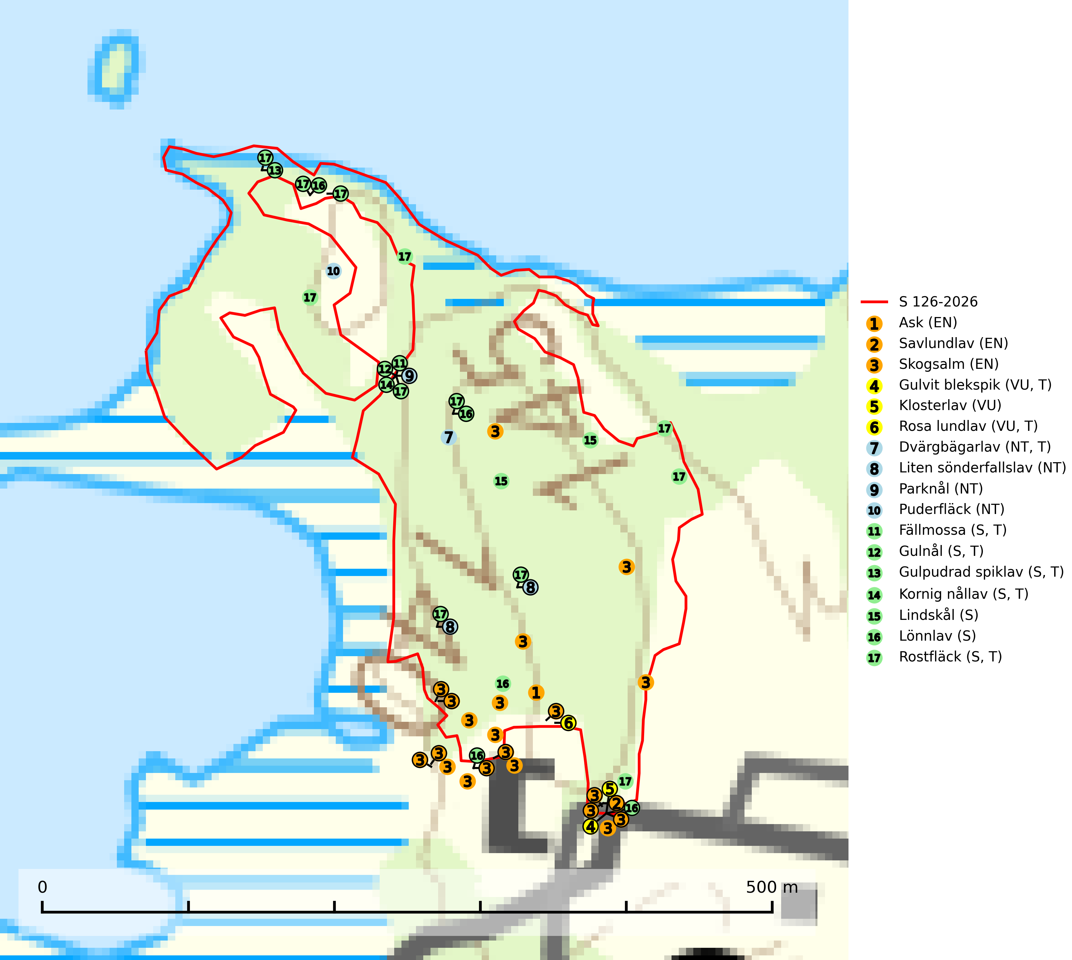
Figur 1. Fyndplatser för naturvårdsarter i och inom 21 meter från samrådsanmälan. Markörer utan svart kant är placerade på fyndplatsen. Markörer med svart kant är placerade vid sidan av fyndplatsen och har ett svart streck som visar fyndplatsens exakta position. Kartans mittpunktskoordinat är N 6287251, E 477075 i SWEREF 99 TM.
I och inom 21 meter från samrådsanmälan finns fynd av 17 naturvårdsarter, varav 10 är rödlistade, 8 är typiska (T) och 7 är signalarter (S): ask (EN), savlundlav (EN), skogsalm (EN), gulvit blekspik (VU, T), klosterlav (VU), rosa lundlav (VU, T), dvärgbägarlav (NT, T), liten sönderfallslav (NT), parknål (NT), puderfläck (NT), fällmossa (S, T), gulnål (S, T), gulpudrad spiklav (S, T), kornig nållav (S, T), lindskål (S), lönnlav (S) och rostfläck (S, T). Se Figur 1.

Tillsynsbegäran
Vi begär härmed att Skogsstyrelsen fattar beslut enligt miljöbalken som säkerställer att skogens höga naturvärden bevaras samt att EU-lagstiftning efterlevs och att artskyddsbrott förhindras.
Vi begär vidare att Skogsstyrelsen säkerställer att inga skador eller försämringar av naturtypens bevarandestatus i området tillåts ske. Se Rådets direktiv 92/43/EEG samt ickeförsämringskravet i EU:s naturrestaureringsförordning (EU 2024/1991).
Vi önskar även ta del av de ställningstaganden och beslut som myndigheten meddelar till följd av aktuell samrådsanmälan och föreningens inlaga (se 34 § förvaltningslagen).

Naturvårdsarter och fridlysta arter
Nedan följer beskrivningar av de naturvårdsarter och fridlysta arter som har sina livsmiljöer och växtplatser i den samrådsanmälda skogen. De påträffade naturvårdsarterna är ett tydligt kvitto på att det rör sig om en skog med höga naturvärden.
Ask (EN) växer naturligt på frisk till fuktig, näringsrik, mullrik mark, gärna med rörligt, ytnära grundvatten. Asken är mycket viktig för den biologiska mångfalden och den är värd för minst 213 arter i olika organismgrupper, av vilka åtminstone 42 är askspecialister, ytterligare 8 arter förekommer endast på ask och alm. Bland dessa kan nämnas asknätfjäril (EN, §4a), askvårtlav (EN) och askpraktbagge (NT). Det finns en ökad risk att dessa arter försvinner när populationen av ask minskar. Asken är kraftigt drabbad av askskottsjukan, men angripna askar bör inte avverkas eftersom det är så många andra arter knutna till ask, såväl till döda som till levande träd. Eftersom sjukdomen är vindspridd så finns den redan nästan överallt där det finns askar, och till skillnad från almsjukan så förhindrar eller försvårar man inte spridningen genom att ta bort träd. Asken är globalt rödlistad som nära hotad (NT) vilket medför ett internationellt ansvar för arten (SLU Artdatabanken, 2026; IUCN, 2017).
Savlundlav (EN) är en starkt hotad art som oftast växer vid savflöden på ädellövträd, oftast på gamla bokar och almar men ibland även på lönn och rönn. Arten hotas framför allt av att lokaler med lång kontinuitet försvinner genom aktivt skogsbruk och att gamla ädellövträd i öppna miljöer, speciellt almar i alléer, ofta byts ut. Skydda de rikligaste lokalerna och undvik produktionsinriktat skogsbruk på och omkring lokaler med arten (SLU Artdatabanken, 2025).
Gulvit blekspik (VU) växer främst på öppet stående, grova ädellövträd av framförallt ask och alm samt ibland även på lönn. Arten förekommer ofta i hagmarker, lövängar, parker och i alléer. Aktuella förekomster bör skyddas, speciellt förekomster som inte växer på alm och ask. Eftersom alm- och askskottsjukan är det allvarligaste hotet är åtgärder för att motverka dessa sjukdomar mycket viktigt. Alla blekspikar av släktet Sclerophora ​​​​är utmärkta signalarter för gamla träd och skogsområden med höga naturvärden. Gulvit blekspik är typisk art för 9020 Nordlig ädellövskog, 9070 Trädklädd betesmark, 9180 Ädellövskog i branter och 6530 Lövängar (SLU Artdatabanken, 2024; Nitare & Skogsstyrelsen, 2019).
Klosterlav (VU) växer på grov bark på stammar av framför allt ädellövträd som ask, bok, alm, lönn och lind, men fynd finns även på fläder och knäckepil. Klosterlaven finns både i sluten skog och i halvöppna till öppna miljöer, bl.a. på hamlade träd (solitära eller i löväng), i blandad ädellövskog och i ren bokskog. Arten förekommer vanligen vid basen av träden, men kan växa på upp till två meters höjd. På ljusa lokaler växer laven i sprickor på trädens skuggsida. Lokalerna har lång kontinuitet på gamla träd, hög luftfuktighet och andra rödlistade lavar förekommer ofta tillsammans med klosterlaven. Klosterlaven gynnas av att man sparar skog med lång kontinuitet, gamla vårdträd och lövängar. Alltför snabbt upptagande av hävden av lövängar kan innebära att laven skadas av den snabba förändringen till ett ljusare och torrare lokalklimat (SLU Artdatabanken, 2024).
Rosa lundlav (VU) växer på ädellövträd i gamla skogar med hög och jämn luftfuktighet och signalerar skyddsvärda ädellövskogar med lång kontinuitet. Minskningstakten uppgår till 30 (20–50) % inom 50 år och överstiger gränsvärdet för Sårbar (VU). Lokaler med rika förekomster bör skyddas. Rosa lundlav är typisk art för 9020 Nordlig ädellövskog, 9110 Näringsfattig bokskog, 9130 Näringsrik bokskog och 9180 Ädellövskog i branter (SLU Artdatabanken, 2024; Nitare & Skogsstyrelsen, 2019).
Dvärgbägarlav (NT) förekommer över hela Sverige på gammal hård ved, huvudsakligen på tall men i södra Sverige även på ek. Veden utgörs framförallt av grova stubbar, lågor och grenar. Substratet har blivit sällsyntare och nybildning av substrat sker bara i begränsad omfattning. Arten hotas av att grova lågor blir allt sällsyntare i dagens kulturskogar samt att nybildningen av lämpliga substrat går mycket långsamt. En riklig tillgång på gamla tall- eller eklågor måste säkerställas på artens lokaler. Dvärgbägarlav är typisk art för 9010 Taiga (SLU Artdatabanken, 2024; Nitare & Skogsstyrelsen, 2019).
Liten sönderfallslav (NT) växer i södra och mellersta Sverige på ekar eller sällsynt på lind i öppna trädbevuxna marker med lång trädkontinuitet och hög luftfuktighet. Längre norrut växer den på grangrenar i kontinuitetsskogar dominerade av gran med hög luftfuktighet. I södra och mellersta Sverige är igenväxning av öppna skogar ett hot och längre norrut är avverkning av kontinuitetsskogar ett hot (SLU Artdatabanken, 2024).
Parknål (NT) växer söder om Dalälven på gamla ädellövträd och i norra Sverige på mycket gamla sälgar i skogar med hög och jämn luftfuktighet. Ofta förekommer den tillsammans med andra rödlistade knappnålslavar. Lämpliga träd nyskapas i begränsad omfattning. Spara grova träd, restaurera hag- och slåttermarker och öppna runt grova ekar som nu är kraftigt beskuggade. Förekomsterna i norra Sverige måste skyddas (SLU Artdatabanken, 2025).
Puderfläck (NT) växer huvudsakligen på halvgamla till gamla ekar med hård bark i halvöppna till slutna lägen. Vid några tillfällen har den hittats på hårdbarkig klibbal på lokaler med hög luftfuktighet. Skogarna har lång skoglig kontinuitet och ofta finns andra rödlistade lavar, t.ex. liten sönderfallslav (NT), på lokalerna. Åtminstone de rikligaste lokalerna bör skyddas (SLU Artdatabanken, 2026).
Fällmossa indikerar i stort sett alltid områden med höga naturvärden, skog med lång kontinuitet, gamla träd, hög luftfuktighet och stabila förhållanden. Sporkapslar finnar man enbart på extra skyddsvärda lokaler. Fällmossa är typisk art för 9020 Nordlig ädellövskog, 9110 Näringsfattig bokskog, 9130 Näringsrik bokskog, 9160 Näringsrik ekskog, 9180 Ädellövskog i branter och 9190 Näringsfattig ekskog (SLU Artdatabanken, 2024; Nitare & Skogsstyrelsen, 2019).
Gulnål växer mest på murknande lövträdsved och barrträdsved och förekommer i skuggiga miljöer med hög luftfuktighet. I södra Sverige är den en relativt bra signal på biotoper med höga naturvärden och följs ofta av sällsynta arter. Gulnål är typisk art för 9110 Näringsfattig bokskog och 9130 Näringsrik bokskog (Nitare & Skogsstyrelsen, 2019; SLU Artdatabanken, 2025).
Gulpudrad spiklav är en av de viktigaste karaktärsarterna för gamla grova ekar. Den har högt signalvärde och visar på jätteekar som ofta har en rik flora av andra sällsynta lavar. Förekomster på andra substrat än ek visar också på skyddsvärda trädbestånd. Gulpudrad spiklav är typisk art för 9070 Trädklädd betesmark och 9160 Näringsrik ekskog (Nitare & Skogsstyrelsen, 2019; SLU Artdatabanken, 2025).
Kornig nållav förekommer i skuggiga miljöer med hög luftfuktighet och påträffas främst i gamla skogar eller på gamla träd. Den signalerar höga naturvärden och på lokalerna finns ofta flera ovanliga och rödlistade arter. Kornig nållav är typisk art för 9110 Näringsfattig bokskog och 9130 Näringsrik bokskog (SLU Artdatabanken, 2024; Nitare & Skogsstyrelsen, 2019).
Rostfläck signalerar framför allt höga naturvärden i östra Sverige samt norr om den naturliga norrlandsgränsen. Arten indikerar här skogsmiljöer som under lång tid haft ett konstant fuktigt mikroklimat. Rika förekomster i Norrland visar sannolikt på bestånd med långvarig kontinuitet av gamla träd. När laven påträffas i alkärr signalerar den höga naturvärden inom hela sitt utbredningsområde. Rostfläck är typisk art för 9190 Näringsfattig ekskog (Nitare & Skogsstyrelsen, 2019; SLU Artdatabanken, 2025).

Typiska arter och EU:s art- och habitatdirektiv
Typiska arter används för att lokalisera områden med gynnsam bevarandestatus för de naturtyper som är listade i EU:s art- och habitatdirektiv. Ett exempel är Västlig taiga (EU-kod 9010) som saknar gynnsam bevarandestatus och minskar starkt som naturtyp i Sverige. Naturvårdsverket skriver i sin vägledning för Västlig taiga att dylika miljöer förutsätter normalt att skogarna skyddas långsiktigt, eftersom skogsbruk inte är förenligt med bevarande av naturtypen i gynnsamt tillstånd (Naturvårdsverket, 2011).
Följande typiska arter har sina livsmiljöer och växtplatser i den samrådsanmälda skogen: gulvit blekspik (VU, T), rosa lundlav (VU, T), dvärgbägarlav (NT, T), fällmossa (S, T), gulnål (S, T), gulpudrad spiklav (S, T), kornig nållav (S, T) och rostfläck (S, T).
Enligt Sveriges Artikel 17 rapportering 2013 och 2019 till EU, har naturtypen Västlig taiga (9010) dålig bevarandestatus med negativ trend inom Sveriges boreala region. Skogsbruksåtgärder som avverkning, röjning och gallring pekas ut som några av de främst bidragande orsakerna till naturtypens dåliga status och negativa trend (SLU Artdatabanken, 2019). I EU:s uppföljning av tillståndet för naturtyperna i Skandinavien 2013 – 2018 framgår det att i den boreala regionen är tillståndet så dåligt för Västlig taiga (9010) att habitatet löper allvarlig risk att försvinna regionalt (EEA, 2022). Det allvarliga läget för den biologiska mångfalden i skogen framhålls även i Skogsstyren rapport 2026/07:
"All avverkning av kända skogliga värdekärnor och sannolika kontinuitetsskogar behöver upphöra för att fylla bristen om 1,56 miljoner hektar bevarad livsmiljötyp. På grund av begränsade kvarvarande arealer av värdekärnor, naturskogar och kontinuitetsskogar leder fortsatt förlust av dessa till en påtaglig risk för långsiktigt negativa effekter för biologisk mångfald i skogslandskapet. Att de återstående arealerna bevaras och ges ett långsiktigt skydd bedöms därför vara av avgörande betydelse." (Skogsstyrelsen, 2026).
Trots detta har statusen för Västlig taiga ändrats till otillräcklig i stället för dålig i den senaste Artikel 17 rapporteringen 2025. Av Naturvårdsverkets rapport framgår det dock att de ändrade statusbedömningarna jämfört med rapporteringen 2019 inte beror på faktiska miljöförändringar. Ändringarna är av teknisk karaktär och främst en följd av resultaten från genomförda regeringsuppdrag och beslut inför rapporteringen 2025. Det är alltså politisk styrning i stället för faktiska förhållanden i naturen som ändrat på naturtypernas status i rapporteringen, vilket rimmar dåligt med såväl art- och habitatdirektivets syften och mål som med naturrestaureringsförordningen. I praktiken har dock Sveriges nya sätt att rapportera bevarandestatus till EU inte någon betydelse eftersom Naturvårdsverkets rapportering 2025 visar att Västlig taiga inte har gynnsam bevarandestatus.
Åtgärder som vidtas i enlighet med art- och habitatdirektivet ska enligt Artikel 2 syfta till att bibehålla eller återställa en gynnsam bevarandestatus hos livsmiljöer samt arter och vilda djur och växter av gemenskapsintresse. Enligt prejudikat från EU-domstolen ska en skogsbruksverksamhet utföras på ett sådant sätt som utgör ett förebyggande och hållbart skogsbruk för att betraktas som förenlig med bevarandekraven i direktivet (se EU-domstolens dom i de förenade målen C 473-19 och C 474-19).
Av artikel 1.e samma direktiv framgår att en livsmiljös bevarandestatus anses " gynnsam" när — dess naturliga utbredningsområde och de ytor den täcker inom detta område är stabila eller ökande, och — den särskilda struktur och de särskilda funktioner som är nödvändiga för att den skall kunna bibehållas på lång sikt finns, och sannolikt kommer att finnas under en överskådlig framtid, och — bevarandestatusen hos dess typiska arter är gynnsam enligt definitionen i artikel 1.i.
EU-direktiv är bindande för EU:s medlemsländer varvid det ankommer på Skogsstyrelsen som nationell tillsynsmyndighet att beakta syftet med EU:s art- och habitatdirektiv vid prövningen av en skogsbruksverksamhet, se Rådets direktiv 92/43/EEG. Se ytterligare information om EU:s livsmiljödirektiv i bilaga 2.

BILAGA 1 – EU:s art- och habitatdirektiv, fågeldirektiv och naturrestaureringsförordning

Förenlighet med EU-direktiv
EU-direktiv är bindande för EU:s medlemsländer varvid det ankommer på Skogsstyrelsen som nationell tillsynsmyndighet att beakta syftet med EU:s art- och habitatdirektiv respektive fågeldirektiv vid prövningen av en skogsbruksverksamhet, se Rådets direktiv 92/43/EEG samt 2009/147/EG. Nationella regler som omfattas av ett EU-direktiv ska enligt fast rättspraxis tolkas i enlighet med direktivet, vilket medför en skyldighet för myndigheten att tolka bestämmelser i nationell rätt i ljuset av direktivets ordalydelse, sammanhang och de mål som eftersträvas med direktivet (se EU-domstolens dom i mål C 477/19).
EU:s medlemsstater åläggs i Artikel 3 i fågeldirektivet generella skyldigheter avseende skydd, bevarande och återställande av tillräckligt stora och varierande livsmiljöer för de fågelarter som omfattas av direktivet. Medlemsstaterna ska vidta de åtgärder som är nödvändiga för att bibehålla populationen av fågelarterna på en nivå som svarar särskilt mot ekologiska, vetenskapliga och kulturella behov, eller återupprätta populationen av dessa arter till en sådan nivå (se Europaparlamentets och rådets direktiv 2009/147/EG).
Åtgärder som vidtas i enlighet med art- och habitatdirektivet (92/43/EEG) ska enligt Artikel 2 syfta till att bibehålla eller återställa en gynnsam bevarandestatus hos livsmiljöer samt arter och vilda djur och växter av gemenskapsintresse. Enligt prejudikat från EU-domstolen ska en skogsbruksverksamhet utföras på ett sådant sätt som utgör ett förebyggande och hållbart skogsbruk för att betraktas som förenlig med bevarandekraven i direktivet (se EU-domstolens dom i de förenade målen C 473-19 och C 474-19).
Av artikel 1.e samma direktiv framgår att en livsmiljös bevarandestatus anses " gynnsam" när — dess naturliga utbredningsområde och de ytor den täcker inom detta område är stabila eller ökande, och — den särskilda struktur och de särskilda funktioner som är nödvändiga för att den skall kunna bibehållas på lång sikt finns, och sannolikt kommer att finnas under en överskådlig framtid, och — bevarandestatusen hos dess typiska arter är gynnsam enligt definitionen i artikel 1.i. Typiska arter används för att lokalisera områden med gynnsam bevarandestatus för de naturtyper som ingår i EU:s art- och habitatdirektiv.
Västlig taiga (EU-kod 9010) saknar gynnsam bevarandestatus och minskar starkt som naturtyp i Sverige. Naturvårdsverket skriver i sin vägledning för västlig taiga att dylika miljöer förutsätter normalt att skogarna skyddas långsiktigt, eftersom skogsbruk inte är förenligt med bevarande av naturtypen i gynnsamt tillstånd (Naturvårdsverket, 2011). Enligt Sveriges Artikel 17 rapportering 2013 och 2019 till EU, har naturtypen Västlig taiga (9010) dålig bevarandestatus med negativ trend inom Sveriges boreala region. Skogsbruksåtgärder som avverkning, röjning och gallring pekas ut som några av de främst bidragande orsakerna till naturtypens dåliga status och negativa trend (SLU Artdatabanken, 2019). I EU:s uppföljning av tillståndet för naturtyperna i Skandinavien 2013 – 2018 framgår det att i den boreala regionen är tillståndet så dåligt för Västlig taiga (9010) att habitatet löper allvarlig risk att försvinna regionalt (EEA, 2022). Det allvarliga läget för den biologiska mångfalden i skogen framhålls även i Skogsstyren rapport 2026/07:
"All avverkning av kända skogliga värdekärnor och sannolika kontinuitetsskogar behöver upphöra för att fylla bristen om 1,56 miljoner hektar bevarad livsmiljötyp. På grund av begränsade kvarvarande arealer av värdekärnor, naturskogar och kontinuitetsskogar leder fortsatt förlust av dessa till en påtaglig risk för långsiktigt negativa effekter för biologisk mångfald i skogslandskapet. Att de återstående arealerna bevaras och ges ett långsiktigt skydd bedöms därför vara av avgörande betydelse." (Skogsstyrelsen, 2026).

EU:s uppföljning av tillståndet för naturtypen Västlig taiga 9010 i Skandinavien 2013 - 2018. Av kartan framgår det att i den boreala regionen är tillståndet så dåligt (röd färg) att habitatet löper allvarlig risk att försvinna regionalt. Källa: European Environment Agency. https:// eunis.eea.europoa.eu/habitats/10176.
Trots det allvarliga läget har statusen för Västlig taiga ändrats till otillräcklig i stället för dålig i den senaste Artikel 17 rapporteringen 2025. Av Naturvårdsverkets rapport framgår det dock att de ändrade statusbedömningarna jämfört med rapporteringen 2019 inte beror på faktiska miljöförändringar. Ändringarna är av teknisk karaktär och främst en följd av resultaten från genomförda regeringsuppdrag och beslut inför rapporteringen 2025. Det är alltså politisk styrning i stället för faktiska förhållanden i naturen som ändrat på naturtypernas status i rapporteringen, vilket rimmar dåligt med såväl art- och habitatdirektivets syften och mål som med naturrestaureringsförordningen. I praktiken har dock Sveriges nya sätt att rapportera bevarandestatus till EU inte någon betydelse eftersom Naturvårdsverkets rapportering 2025 visar att Västlig taiga inte har gynnsam bevarandestatus.

EU:s naturrestaureringsförordning
Enligt EU:s naturrestaureringsförordning (EU 2024/1991) ska minst 20 % av landområden och minst 20 % av havsarealen vara restaurerad senast 2030, samt alla ekosystem som är i behov av restaurering senast 2050. Det framgår också av förordningen att det är viktigt att livsmiljötyperna inte försämras innan eller efter att restaureringar genomförts, se exempelvis punkt 37 förordningen.
”Det är viktigt att medlemsstaterna vidtar åtgärder som syftar till att säkerställa att tillståndet för områden som täcks av livsmiljötyper som omfattas av denna förordning och som omfattas av restaureringsåtgärder uppvisar en kontinuerlig förbättring till dess att de uppnår ett gott tillstånd, och att medlemsstaterna vidtar åtgärder som syftar till att säkerställa att dessa livsmiljötyper, när de har uppnått ett gott tillstånd, inte försämras avsevärt, så att det långsiktiga bibehållandet eller uppnåendet av gott tillstånd inte äventyras. (..) Det är också viktigt att medlemsstaterna anstränger sig för att förhindra avsevärd försämring av områden som täcks av sådana livsmiljötyper som antingen redan är i gott skick eller som inte är i gott skick men ännu inte omfattas av restaureringsåtgärder.”
Artikel 4(12):
Utan att det påverkar tillämpningen av direktiv 92/43/EEG ska medlemsstaterna, senast den dag då deras nationella restaureringsplaner offentliggörs i enlighet med artikel 17.6 i denna förordning, eftersträva att genomföra de åtgärder som krävs för att förhindra avsevärd försämring av områden där de livsmiljötyper som förtecknas i bilaga I till denna förordning förekommer och som är i gott tillstånd eller som krävs för att uppnå de restaureringsmål som anges i punkt 17 i den här artikeln.
Artikel 4 (17). Medlemsstaterna ska säkerställa
a) en ökning av arealen i gott tillstånd för de livsmiljötyper som förtecknas i bilaga I till dess att minst 90 % är i gott tillstånd och till dess att den gynnsamma referensarealen för varje livsmiljötyp i varje biogeografisk region inom den berörda medlemsstaten har uppnåtts.
Referenser
EEA European Environment Agency, 2022. Western taiga – Conservation status 2013-2018. https:// eunis.eea.europoa.eu/habitats/10176.
EU-domstolens dom av den 2 juli 2020 i målet C 477/19 (Europeisk hamster) p. 23.
EU-domstolens dom av den 4 mars 2021 i de förenade målen C 473-19 och C 474-19 (Skydda skogen) p. 70 och 76.
Europaparlamentets och rådets direktiv 2009/147/EG av den 30 november 2009 om bevarande av vilda fåglar.
EUROPAPARLAMENTETS OCH RÅDETS FÖRORDNING (EU) 2024/1991 av den 24 juni 2024 om restaurering av natur och om ändring av förordning (EU) 2022/869.
Rådets direktiv 92/43/EEG av den 21 mj 1992 om bevarande av livsmiljöer samt vilda djur och växter.
Skogsstyrelsen, 2026. Biologisk mångfald i skogen. Rapport 2026/07.
SLU Artdatabanken, 2019. Sveriges arter och naturtyper i EU:s art- och habitatdirektiv. Resultat från rapportering 2019 till EU av bevarandestatus 2013-2018.

